Консультация для родителей на тему: «Юные защитники природы»!

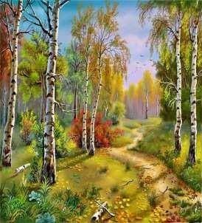
Самая актуальная проблема нашего времени – проблема взаимодействия человека с природой. Проблема заключается в отсутствии экологической культуры и природоохранного сознания.
Причины этому следующие:
Недостаток научных знаний о природе. Несформированность экологического сознания.
Отсутствие системы непосредственного общения с природой (прогулки в природу).
Основы характера, жизненная позиция ребёнка закладываются в семье. И чтобы объяснять детям, как беречь природу, чтобы привить им какие-то природоведческие навыки, очень важен личный пример родителей! Их бережное, любовное, заботливое отношение к природе. Задача родителей - воспитать экологическую культуру, бережное отношение к лесу у детей. В воспитании у ребёнка бережного отношения к лесу нет и не может быть мелочей. Сорванные просто так листья с деревьев, обломанные ветки, растоптанный в пылу преследования жучок – всё это при безразличном отношении со стороны взрослых может привести к крайне нежелательным последствиям.

В нашем детском саду реализуется проект «Эколята-дошколята».
В старших группах детей принимают в «Эколята» - повязывают галстуки, дают клятву быть защитниками природы. В течении двух лет ребята принимают активное участие в экологических мероприятиях. Дети знакомятся со сказочными героями, читают книги о природе, играют в экологические игры.
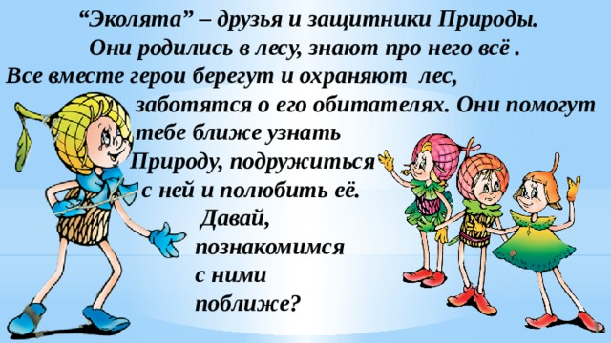
Это веселые человечки - Шалун, Тихоня, Умница и Елочка
